ANALÝZA: Jak vypadají akciové výnosy, co odolávají i změnám na trhu?

Nejisté makroekonomické prostředí spolu s vysokými valuacemi akciových trhů v USA vystavuje investory stále většímu geopolitickému riziku, riziku ocenění a koncentrace. Portfolio manažer Tristan Purcell zdůrazňuje výhody orientace na udržitelné dividendy, odolné výnosy a disciplínu v oblasti valuací zvládnout budoucí vývoj.
Nerovnoměrný růst, rozdíly v politice a geopolitické napětí vytvářejí pro akciové investory náročnější prostředí. Oznámení o clech a měnící se obchodní politiky narušily dodavatelské řetězce, zatímco vyšší náklady na získání financí nadále prověřují společnosti, které se dosud spoléhaly na levný kapitál a zpětný odkup akcií.
Trhy se také stále více řídí narativem. V posledních letech se rychle měnil sentiment podle aktuálních témat, jakými jsou nadvláda umělé inteligence nebo slábnoucí výjimečnost USA. Tyto měnící se narativy zesílily volatilitu a zvýšily citlivost trhů na krátkodobé změny sentimentu.
Zároveň se dále zvětšuje koncentrace trhu. Americké akcie nyní tvoří přibližně dvě třetiny globálních indexů a v rámci USA mají technologie a takzvaná „Magnificent Seven“ dohromady přibližně polovinu domácího trhu – oproti přibližně 20 % před deseti lety. Taková úroveň koncentrace nebyla zaznamenána od vrcholu technologické bubliny na počátku 21. století a vystavuje investory velkému riziku souvisejícím s malou skupinou společností.
V této situaci je zásadní držet se základních fundamentů – zisků, síly rozvahy a ocenění – a pro investory, kteří hledají vyvážené zdroje výnosů, představuje atraktivní řešení celkově defenzivní přístup založený na dividendách. Ten může poskytnout přístup k různým faktorům růstu a vyhnout se drahým segmentům trhu tím, že se zaměří na společnosti, které generují konzistentní peněžní toky a dividendy i v průběhu tržních cyklů.
Strategie Fidelity Global Equity Income je navržena tak, aby dosahovala výkonnosti v průběhu cyklů prostřednictvím kombinace výnosů a zhodnocení kapitálu. Na běžných trzích se snažíme dosahovat nadprůměrných výsledků prostřednictvím důkladného výběru akcií a stabilního růstu výnosů. Na slabších trzích máme tendenci dosahovat ještě lepších výsledků, což odráží odolnost našich pozic. Během vysoce spekulativních rally můžeme zaostávat, ale i pak se soustředíme na zhodnocování v průběhu času, nikoli na honbu za krátkodobým momentem. Například během poslední korekce trhu v dubnu klesla strategie Fidelity Global Equity Income o přibližně 9 % ve srovnání s 16% poklesem indexu MSCI ACWI a své ztráty vyrovnala mnohem rychleji (9 dní u fondu oproti 59 dnům u indexu). To je v souladu s výkonnostním profilem, který jsme zaznamenali v delším časovém období, jak je znázorněno v grafu níže.

Graf 1: Defenzivní charakteristiky na nejistých trzích
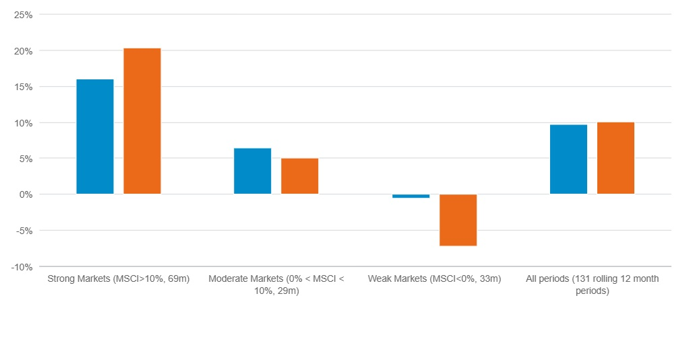
Výkonnost je uvedena pouze pro ilustrační účely, aby demonstrovala dosavadní výsledky fondu.Minulá výkonnost není zárukou budoucích výnosů. Výnosy fondu mohou v důsledku měnových výkyvů vzrůst nebo poklesnout.
Zdroj: LHS: Fidelity International, k 30. září 2025. Výkonnost po odečtení poplatků pro třídu akcií Fidelity Funds - Global Equity Income Fund I-ACC-USD na základě průměru dat o výnosech za posledních 12 měsíců, vypočítaná na základě klouzavého 12měsíčního období od prvního úplného měsíce výkonnosti: prosinec 2013. (Datum založení fondu a třídy akcií: 18. 11. 2013). RHS: Morningstar Direct k 30. září 2025. Míry rizika vypočítané na základě měsíčních výkonnostních řad.
V prostředí nerovnoměrného růstu se domníváme, že udržitelné generování hotovosti se stává důležitým faktorem výkonnosti. Dividendy představují hmatatelný a opakující se zdroj výnosů, který je obvykle méně volatilní než ceny akcií a úzce souvisí s fundamentálními ukazateli společnosti. V uplynulých dvou desetiletích tvořily reinvestované dividendy více než polovinu celkového výnosu akciových trhů po celém světě. To podtrhuje jejich roli jako konzistentního faktoru přispívajícího k dlouhodobému vytváření bohatství.
Diferencovaný přístup s diverzifikovaným positioningem
Náš přístup se zaměřuje na podniky, které jsou schopny vyplácet a zvyšovat dividendy udržitelným způsobem. Zaměření na odolnost spočívá na třech klíčových pilířích:
• Trvalost obchodního modelu, která zajišťuje, že společnosti mohou generovat stabilní výnosy i za měnících se tržních podmínek.
• Finanční síla, tedy solidní rozvaha a obezřetná alokace kapitálu.
• Disciplína v oblasti oceňování, která udržuje bezpečnou rezervu tím, že se vyhýbá nadhodnoceným nebo spekulativním oblastem trhu.
Graf 2: Fidelity Global Equity Income versus MSCI ACWI
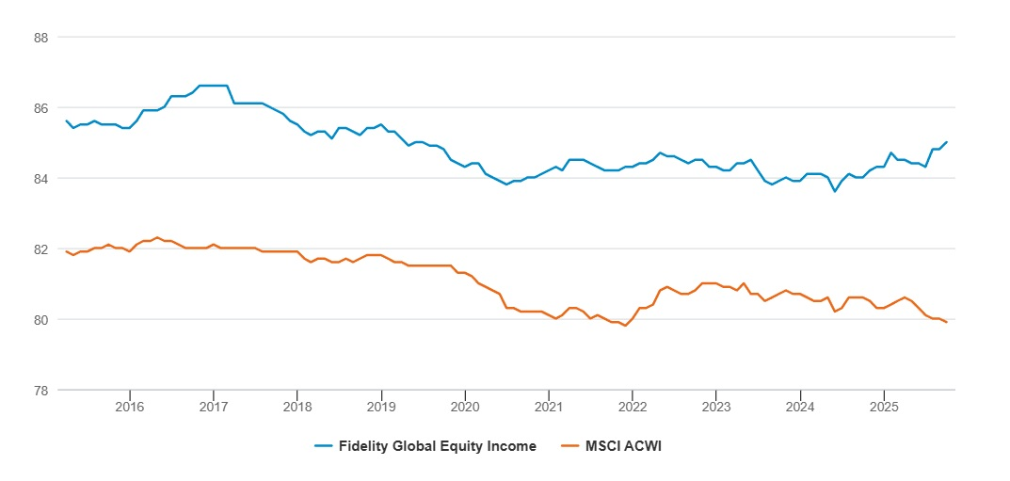
Naším cílem je vlastnit společnosti jejichž výnosy jsou hodně odolné
Zdroj: Fidelity International, FactSet. Trvalost výnosů (5 let) podle FactSet, údaje k 30. září 2025. Za účelem představení našich služeb diskrečního řízení, včetně našich investičních schopností, je strategie Global Equity Income založena na reprezentativním fondu: Fidelity Funds – Global Equity Income Fund. Skóre FactSet Earnings Persistence je proprietární měřítko vyvinuté společností FactSet, které hodnotí konzistenci a udržitelnost výnosů společnosti v čase. Modrá a oranžová čára v grafu vedle ukazují vážený průměr skóre pro každou akcii ve fondu FF – Global Equity Income Fund a indexu MSCI ACWI. Vyšší skóre portfolia naznačuje vyšší kvalitu výnosů s větší spolehlivostí a nižší volatilitou. 1 Pro pozice držené po celých 12 měsíců.
Naše defenzivní strategie není založena na velkých alokacích do tradičních sektorů, které působí defenzivně. Rozdělujeme prostředky do společností zabývajícími se základním spotřebním zbožím nebo veřejnými službami, ale cílem je skutečná diverzifikaci. Obvykle držíme něco mezi 35 a 45 akciemi s průměrnou dobou držení pět let, což odráží dlouhodobý přístup, kdy je pozice určována spíše příležitostmi konkrétních akcií.
Relativně nízká expozice portfolia vůči USA (přibližně jedna třetina držených akcií) ve srovnání se dvěma třetinami globálního indexu není makroekonomickým rozhodnutím, ale výsledkem pečlivého výběru akcií. Mnoho z největších amerických technologických společností nespadá do našeho „vesmíru“. Žádná ze společností takzvaných Magnificent Seven nenabízí dividendový výnos vyšší než 1 %; například výnos společnosti Microsoft je pouze 0,7 %. Protože strategie je výslovně navržena tak, aby výnosy tvořily významnou část celkového výnosu, musí k tomuto cíli přispívat každá pozice.
I kdyby tyto společnosti vyplácely vyšší dividendy, většina z nich by stále nesplňovala podmínky pro zařazení, protože jejich budoucí peněžní toky jsou příliš nejisté. Velká část hodnoty některých známých technologických akcií spočívá v produktech nebo službách, jejichž komerční vývoj může trvat roky nebo dokonce desetiletí. A potenciální výsledky jsou obrovské – od významného růstu až po stejně významný pokles. Tato míra nejistoty ztěžuje stanovení reálné hodnoty a přináší rizika, která se snažíme zmírnit.
Je třeba poznamenat, že portfolio má sice nízkou, ale stále významnou expozici vůči americké ekonomice. Přibližně 40 % celkových výnosů společností v portfoliu pochází z USA. To představuje zdravou rovnováhu: významnou účast na největší ekonomice světa bez rizika spojeného s oceněním nejdražších společností.
Dalším klíčovým prvkem je disciplína v oblasti ocenění. Na agregované úrovni se portfolio ke konci září obchodovalo s poměrem cena/zisk kolem 21x, ve srovnání s 23,5x na globálním trhu, a nabízí výnos kolem 2,4 % oproti 1,7 % u indexu. To poskytuje bezpečnostní rezervu v případě změny sentimentu. Drahé segmenty trhu trpí většinou nejprudšími korekcemi v období poklesu, zatímco atraktivně oceněné, vysoce kvalitní podniky pomohou zachovat kapitál a rychleji se zotavit.
Tyto principy se odrážejí v typech společností, které vlastníme. Munich Re je dobrým příkladem typu odolného, hotovost generujícího podniku, který se portfolio snaží vlastnit. Německá zajišťovna zvyšuje své dividendy každý rok již více než dvě desetiletí a od založení portfolia překonala trh o více než 100 %. Její stabilní výnosy odrážejí konzervativní řízení rizik, disciplinované nasazení kapitálu a obchodní model, který odměňuje trpělivost a opatrnost.
Portfolio zahrnuje také zavedené britské společnosti vyplácející dividendy, jako jsou Tesco, Unilever a Admiral. Ty jsou drženy spíše kvůli svým individuálním přednostem. Společnost Tesco prošla desetiletím restrukturalizace a nyní má jednodušší model a obnovenou konkurenceschopnost. Její dividendový výnos 3,5 %, doplněný o zpětný odkup akcií, ji staví do dobré pozice pro celkové téměř dvouciferné výnosy.
Tato šíře portfolia zahrnuje finanční, průmyslové sektory, infrastrukturu a spotřební sektory, přičemž vytváří vyváženou kombinaci zdrojů příjmů a růstu, která podporuje výkonnost v různých tržních podmínkách.
Dlouhodobý úspěch
Do budoucna zůstáváme opatrní, pokud jde o udržitelnost vedoucího postavení na trhu. Rozšířené americké valuace a rostoucí koncentrace v několika málo společnostech představují jasné výzvy pro investory, kteří se spoléhají na expozici založenou na indexu. Historie naznačuje, že takové nerovnováhy mají tendenci se časem normalizovat, což často nahrává diverzifikovanějším strategiím a strategiím zaměřeným na valuace.
Finančně silné společnosti, které mohou udržet a zvyšovat dividendy a zároveň pokračovat v reinvesticích do budoucího růstu, mají dobré předpoklady k dosažení atraktivních výnosů celkově i za různých tržních podmínek. Náš hlavní cíl zůstává stejný: dosahovat výnosů očištěných o riziko investováním do odolných společností, což představuje kombinace zisku, disciplinované rozvahy a podpůrné valuace. V době geopolitické nejistoty, nerovnoměrného růstu a vyšších kapitálových nákladů budou pravděpodobně právě tyto vlastnosti, jako odolnost zisků, finanční síla a disciplína v oblasti ocenění, určovat dlouhodobý úspěch.

Tabulka 1: 12měsíční klouzavé výnosy, po odečtení poplatků, v USD (%)

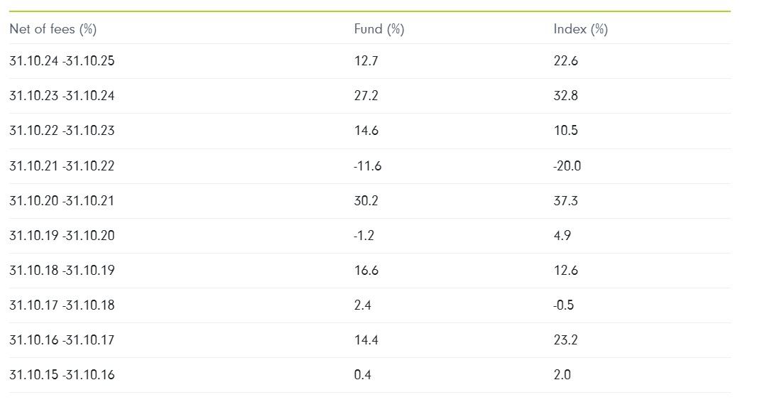
Minulá výkonnost není zárukou budoucích výnosů. Výnosy fondu mohou vzrůst nebo poklesnout v důsledku kolísání měnových kurzů. Zdroj: Fidelity International, 31. října 2025. Všechny výnosy fondu Global Equity Income Fund Y-ACC-USD. Základ: nav-nav, hrubý výnos reinvestovaný v USD. Indexem je MSCI ACWI (netto).
Pro více informací kontaktujte:
Eliška Krohová
Crest Communications, a.s.
Ostrovní 126/30
110 00 Praha 1
gsm: + 420 720 406 659
e-mail: eliska.krohova@crestcom.cz
Informace pro editory:
Fidelity International byla založena v roce 1969 a poskytuje investiční služby a produkty soukromým a institucionálním investorům. Od ostatních globálních investičních společností se liší zejména formou vlastnictví. Jedná o čistě privátní, soukromou společnost vlastněnou přímo členy zakládající rodiny a managementem firmy. Společnost klade veliký důraz na provádění podrobných analýz, na jejichž základě pak identifikují pro klienty nejvýhodnější investiční příležitosti. Její speciální týmy investičních analytiků a odborníků působí ve všech hlavních finančních centrech světa – v Londýně, Frankfurtu, Paříži, Hongkongu, Tokiu, Singapuru, Soulu, Dillí, Bombaji a v Sydney. V současné době administruje aktiva ve výši 87 mld. USD (assets under administration) a globálně pro klienty investovala 290 mld. USD ve 25 zemích napříč Evropou, Asií, Tichomořím, středním Východem a jižní Amerikou. V České republice Fidelity působí od roku 2012 a mezi její klienty patří celá řada významných institucionálních i privátních klientů, všechny významné banky, pojišťovny, finanční společnosti a nezávislí finanční poradci, kteří koncovým investorům zprostředkovávají investiční fondy této globální investiční společnosti.
Důležité upozornění
Toto je propagační materiál. Tento dokument nesmí být bez předchozího souhlasu rozmnožován nebo rozšiřován.
Fidelity International poskytuje informace pouze o svých produktech a neposkytuje investiční poradenství na základě individuálních potřeb, jinak než konkrétně řádně stanovené oprávněnou společností při formální komunikaci s klientem.
Jako Fidelity International je označována skupina společností, které tvoří globální organizaci správy investic poskytující informace o produktech a službách v určených jurisdikcích mimo Severní Ameriku. Toto písemné sdělení není směřováno k osobám se sídlem ve Spojených státech a takové osoby nesmí podle něj jednat. Je určeno pouze osobám bytem v takové v soudní příslušnosti, kde jsou příslušné fondy povoleny k distribuci nebo tam, kde není takové povolení vyžadováno.
Všechny názory představují stanoviska společnosti Fidelity, není-li uvedeno jinak. Fidelity, Fidelity International a logo Fidelity International a symbol měny F jsou všechno ochrannými známkami společnosti FIL Limited.
Tento dokument nepředstavuje distribuci, nabídku nebo výzvu k využití služeb investiční správy společnosti Fidelity, ani nabídku ke koupi, prodeji nebo výzvu k nabídce ke koupi nebo prodeji jakýchkoli cenných papírů v jakékoli jurisdikci nebo zemi, kde taková distribuce nebo nabídka není povolena či by byla v rozporu s místními zákony nebo předpisy.
Odkazy v tomto dokumentu na konkrétní cenné papíry nelze vykládat jako doporučení ke koupi nebo prodeji těchto cenných papírů, ale jsou uvedeny pouze pro ilustraci. Investoři by rovněž měli vzít na vědomí, že vyjádřené názory již nemusí být aktuální a společnost Fidelity již mohla jednat. Průzkumy a analýzy použité v této dokumentaci shromažďuje společnost Fidelity pro své potřeby správce investic a je možné, že podle nich již bylo postupováno pro její vlastní účely. Tento materiál byl vytvořen společností Fidelity International.
Minulá výkonnost není spolehlivým ukazatelem budoucích výsledků.
Tento dokument může obsahovat materiály třetích stran, které jsou dodávány společnostmi, jež nejsou spojeny s žádným subjektem Fidelity (obsah třetích stran). Společnost Fidelity se nepodílela na přípravě, přijetí ani úpravě takových materiálů třetích stran a výslovně ani implicitně takový obsah neschvaluje ani nepodporovala.
Údaje nejsou auditované. Odborníci provádějící průzkum zahrnují společníky a analytiky. Doporučujeme, abyste si před uskutečněním jakéhokoli investičního rozhodnutí opatřili podrobné informace. Investice by měly být prováděny na základě aktuálního prospektu (v angličtině a češtině) a dokumentu KIID (Klíčové informace pro investory) - dostupný v angličtině a češtině, které jsou dostupné spolu s výročními a pololetními zprávami zdarma na https://www.fidelityinternational.com nebo od našich distributořů a našeho evropského Centra služeb v Lucembursku, sídlící na adrese FIL (Luxembourg) S.A. 2a, rue Albert Borschette BP 2174 L-1021 Luxembourg.
Fidelity Funds "FF" je otevřená investiční společnost (SKIPCP) sídlící v Lucembursku, která disponuje akciemi různých tříd. Společnost FIL Investment Management (Luxembourg) S.A. si vyhrazuje právo ukončit nabízení podfondu a jeho podílových jednotek na trhu v souladu s článkem 93 písm. a) směrnice 2009/65/ES a článkem 32 písm. a) směrnice 2011/61/EU. Toto ukončení bude předem oznámeno v Lucembursku.Obchodní známky třetích stran, autorská práva a další práva duševního vlastnictví zůstávají majetkem jejich konkrétních vlastníků.
Investoři a potenciální investoři mohou získat informace o svých právech ve spojení se stížnostmi a soudními spory na tomto odkazu: https://www.fidelity.cz (v češtině).

MKAT13387

